**МИНИСТЕРСТВО НАУКИ И ВЫСШЕГО ОБРАЗОВАНИЯ РФ**

**Федеральное государственное бюджетное образовательное учреждение высшего образования**

**«Московский Авиационный Институт»**

**(Национальный Исследовательский Университет)**

**Институт: №8 «Информационные технологии   
и прикладная математика»   
Кафедра: 806 «Вычислительная математика   
и программирование»**

Лабораторная работа № 8  
по курсу «Численные методы»

Группа: М8О-407Б-21

Студент: И.Д. Павлов

Преподаватель: Ю.В. Сластушенский

Оценка:

Дата: 14.12.2024

Москва, 2024

1 Тема

Метод конечных разностей решения многомерных задач математической физики. Методы расщепления

2 Задание

Используя схемы переменных направлений и дробных шагов, решить двумерную начально-краевую задачу для дифференциального уравнения параболического типа. В различные моменты времени вычислить погрешность численного решения путем сравнения результатов с приведенным в задании аналитическим решением . Исследовать зависимость погрешности от сеточных параметров .

7.

,





.

Аналитическое решение: .

3 Листинг кода

Исходный код: https://github.com/Pavloffff/MAI_NM/blob/main/lab8/main.ipynb

Результаты:  
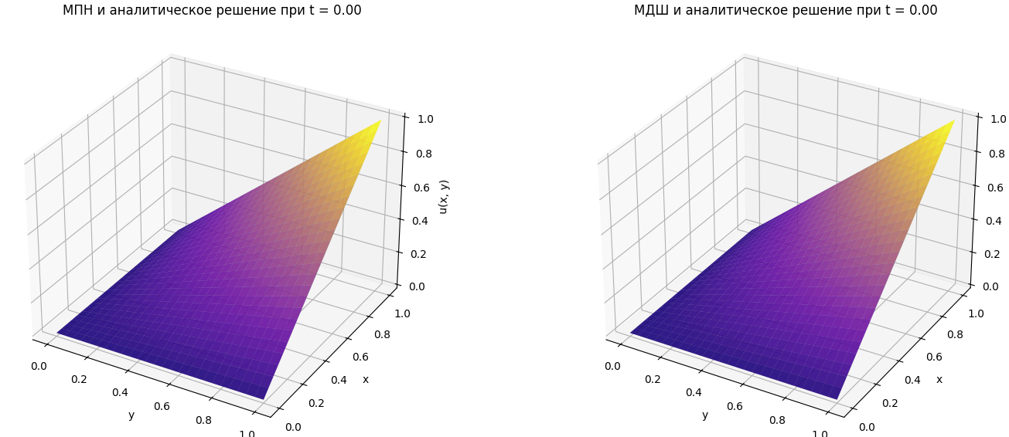

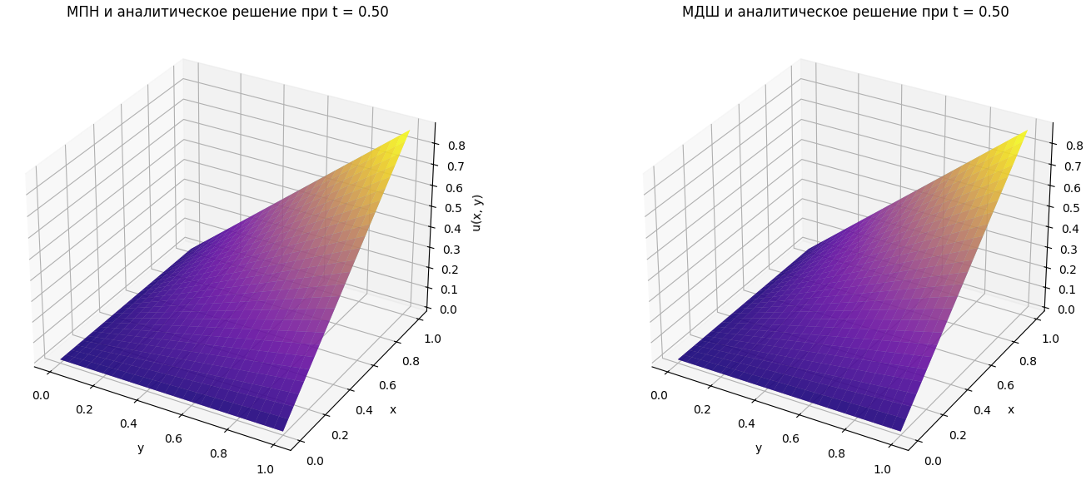

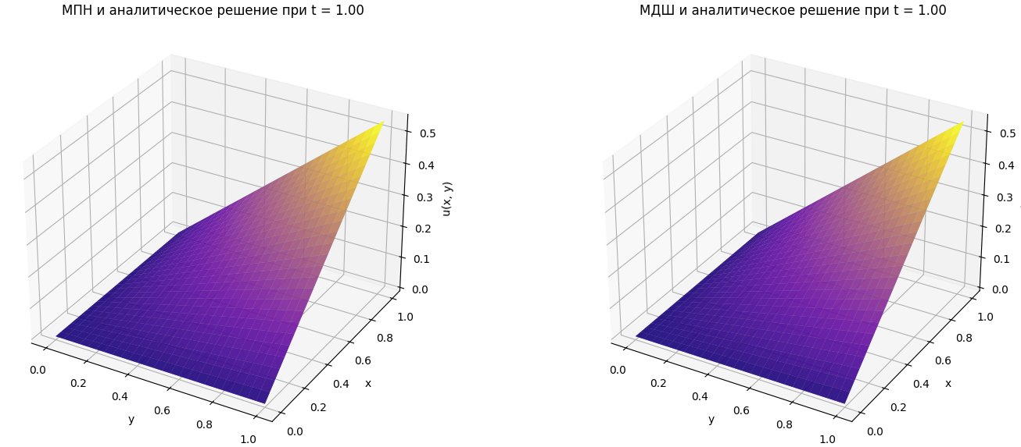

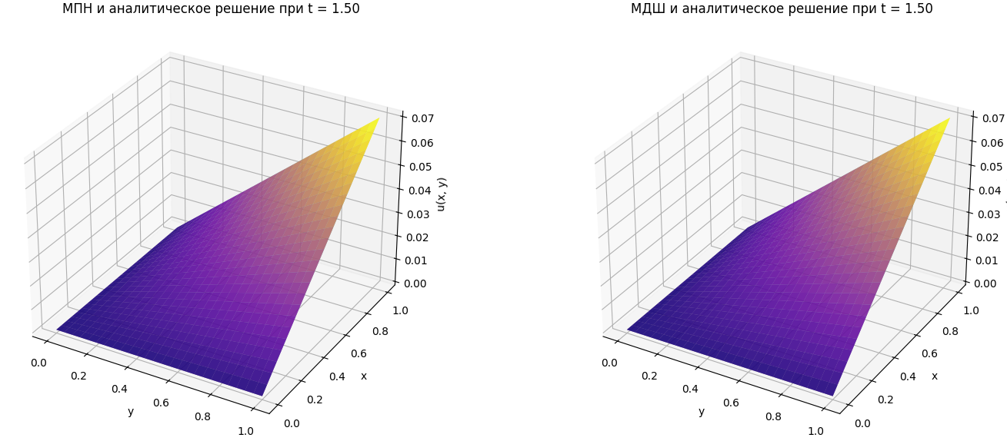

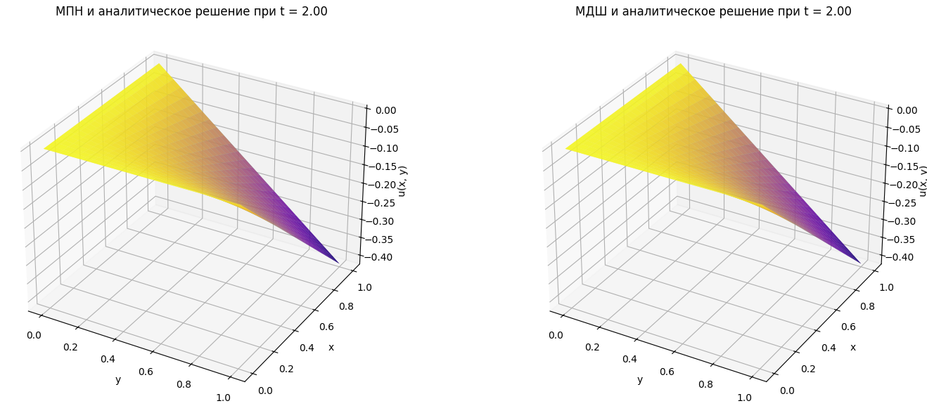

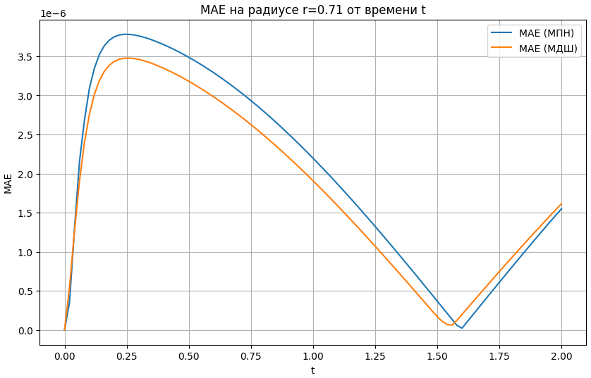

4 Выводы

Данная ЛР является расширенной ЛР №5 с добавлением новой пространственной переменной. Повышение размерности всего на 1 ранг заставило пересмотреть подход к решению задачи и привело появлению методов дифференциальных шагов и переменных направлений. В варианте №7 граничные условия первого рода, поэтому результат решения практически не отличается от аналитического, что еще раз доказывает преимущество численных методов.

5 Список используемой литературы

1. Раздел 5. Численные методы решения дифференциальных уравнений с частными производными – <https://mainfo.ru/mietodichieskiie-matierialy>